Zondag 3 maart 2024 3e zondag in de 40-dagentijd kleur: paars

Voorganger: Erik Schipper
Ouderling van dienst: Peter Reinink
Lector: Joost Tieleman
Muziek: Martijn Borsje

Volgende week in het Huis bij de Bron:
Woensdag 6 maart, 19.15 uur: Midweekviering
Zondag 10 maart, 10.00 uur: Erik Schipper – met IKAA

Welkom en mededelingen van de kerkenraad

In Memoriam: Sijgje Lena Kerkvliet-Mol – Sija

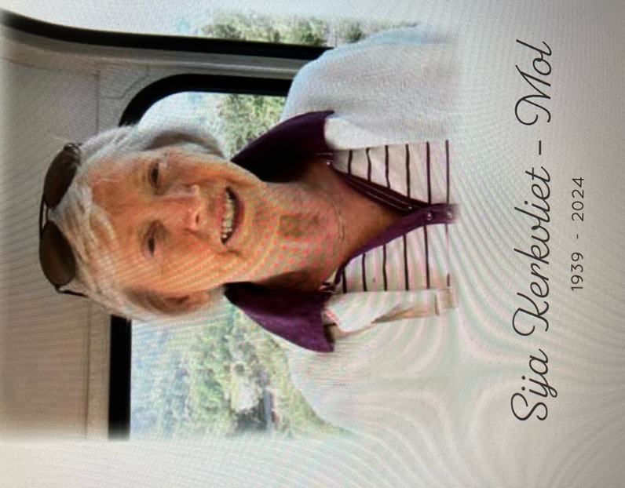

Zingen: LvdK Gezang 429 : 1

Wie maar de goede God laat zorgen
en op hem hoopt in 't bangst gevaar,
is bij hem veilig en geborgen,
die redt hij godlijk, wonderbaar:
wie op de hoge God vertrouwt,
heeft zeker op geen zand gebouwd.

Moment van stilte

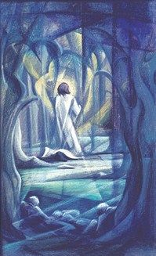

Aanvangslied: Psalm 121 : 1, 2

Ik sla mijn ogen op en zie
de hoge bergen aan,
waar komt mijn hulp vandaan?
Mijn hulp is van mijn HERE, die
dit alles heeft geschapen.
Mijn herder zal niet slapen.

Uw wank’le voeten zet hij vast,
als gij geen uitkomst ziet:
uw wachter sluimert niet!
Zijn oog wordt door geen slaap verrast,
hij wil, als steeds voor dezen,
Israels wachter wezen.

Bemoediging en Groet

v.: Onze hulp verwachten wij van de Heer
g.: die hemel en aarde gemaakt heeft
v.: die trouw blijft tot in eeuwigheid
g.: en die niet loslaat het werk van zijn handen.

v.: Genade voor jullie en vrede van God de Vader en
van Jezus Christus onze Heer
g.: Amen.

Kyriegebed, na iedere gebedsintentie:

Zingen: Lied 547 (refrein)

Kyrie eleison, wees met ons begaan,
doe ons weer verrijzen uit de dood vandaan.

Gebed bij het lezen van de bijbel

Projectlied

Zingen: Licht van Pasen

Licht van Pasen, zondagslicht,
levensgloed op ons gezicht –
ga ons voor en vuur ons aan
om verlicht op weg te gaan

Schriftlezing: Markus 14 : 32-42

Jezus en zijn leerlingen kwamen bij een plek die Getsemane heette, en Hij zei tegen zijn leerlingen: ‘Blijven jullie hier zitten, terwijl Ik ga bidden.’ Hij nam Petrus, Jakobus en Johannes met zich mee. Hij voelde zich onrustig en angstig worden en zei tegen hen: ‘Ik ben diepbedroefd, tot stervens toe. Blijf hier waken.’

Zingen: Taizé (Adem in ons) 24 Graag met muzieknotering

Bleibet hier und wachet mit mir.
Wachet und betet, wachet und betet.
(2x)

Waak met mij en blijf hier bij mij
waken en bidden, waken en bidden.
(2x)

Vervolg Schriftlezing:

Jezus liep nog een stukje verder, liet zich toen op de grond vallen en bad dat dit uur zo mogelijk aan Hem voorbij mocht gaan. Hij zei: ‘Abba, Vader, voor U is alles mogelijk, neem deze beker van Mij weg. Maar laat niet gebeuren wat Ik wil, maar wat U wilt.’ Hij liep terug en zag dat zijn leerlingen lagen te slapen. Hij zei tegen Petrus: ‘Simon, slaap je? Kon je niet één uur waken? Blijf wakker en bid dat jullie niet in beproeving komen; de geest is wel gewillig, maar het lichaam is zwak.’ Weer ging Hij weg om te bidden, met dezelfde woorden als daarvoor. Toen Hij weer terugkwam, lagen ze opnieuw te slapen, want hun ogen vielen steeds dicht, en ze wisten niet wat ze Hem moesten antwoorden. Toen Hij voor de derde maal terugkwam, zei Hij tegen hen: ‘Liggen jullie daar nog steeds te slapen en te rusten? Het is genoeg. Het ogenblik is gekomen waarop de Mensenzoon wordt uitgeleverd aan de zondaars. Sta op, laten we gaan; kijk, hij die Mij uitlevert, is al vlakbij.’

Lector: Tot zover lezen wij de Schriften. Lof zij u Christus, in eeuwigheid.
Allen: Amen.

Zingen: Zingende gezegend 142 : 1, 2 (melodie: Psalm 26)

Blijf hier en waak met mij!
Nu is de dood nabij,
nooit was ik zo bedroefd en bang.
Blijf wakker om te bidden
totdat ik in uw midden
straks wederkom – het duurt niet lang.

Blijf hier en waak met mij!
O, ging aan mij voorbij
de beker die ik drinken moet!
Maar als gij wilt, mijn Vader,
treed ik gewillig nader,
dan smaakt het allerzuurste zoet.

Verkondiging: ‘Petrus: de Slaapkop’

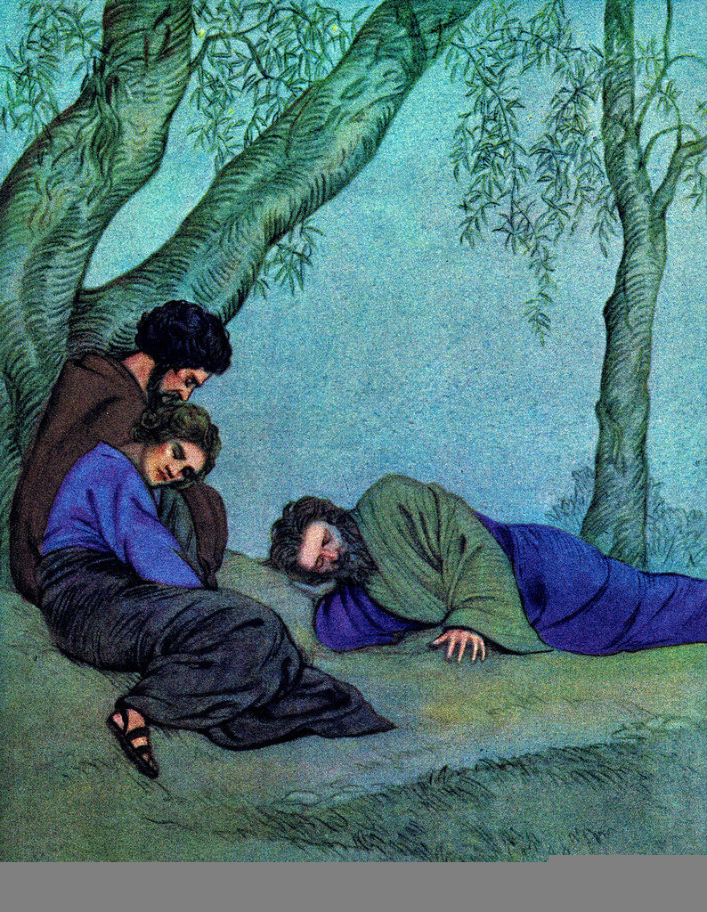

Meditatieve muziek

Zingen: ​ Hemelhoog 172 : 1, 3, 5, 7

Getsemane, die nacht moest eenmaal komen.
De Heiland heeft bewust die weg genomen;
hij laat zijn doel niet los, wijkt niet terzijde,
aanvaardt het lijden.

Wie heeft gewaakt van die het naaste stonden?
Hij heeft hen driemaal slapende gevonden.
Hij ging terug en heeft alleen gebeden,
eenzaam gebeden.

Altijd zal Jezus weer in doodsstrijd wezen;
tot aan het eind der wereld moet hij vrezen,
zijn eigen jongeren in slaap te ontdekken.
Wat zou hen wekken?

Hier zijn wij, Heer, een afgeweken schare,
wij, die zo zorgeloos, zo ontrouw waren.
Verander ons en reinig onze harten,
o man van smarten!

Met de kinderen: ‘Met vallen en opstaan’

2:15
Wordt nu afgespeeld
281 Ja, ja, ja Petrus
Beth Shalom

Inleiding op de Maaltijdviering

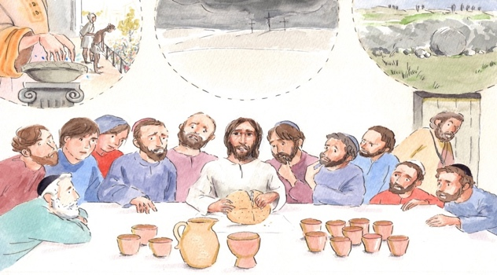

Aandacht voor de gaven

Zingen: Hemelhoog 175 Graag met muzieknotering

De Vader die de Zoon de beker reikt,
tot aan de rand gevuld met bitterheid,
die hem benauwt, tot wanhoop drijft.
Het water dat hem aan de lippen staat,
een zee van zonden die hem angstig maakt.
Hij gaat ons voor.
Hij draagt ons door het lijden heen.

Refrein 1:
Zie hoe hij aan ons lijdt, voor ons strijdt,
de beker drinkt.
Wie zijn wij, dat hij de dood
in diepe nood en angst verdrinkt?

De schaduw van de dood valt in de hof,
waar Jezus worstelt met de wil van God;
de beker gaat hem niet voorbij.
De diepte van van zijn lijden, angst en pijn,
is dieper dan ons lijden ooit zal zijn.
Hij gaat ons voor,
hij drinkt ons door het lijden heen.

Refrein 1:
Zie hoe hij aan ons lijdt, voor ons strijdt,
de beker drinkt.
Wie zijn wij, dat hij de dood
in diepe nood en angst verdrinkt?

De Zoon die ons het brood, de beker reikt,
ons in zijn liefde en gemeenschap leidt,
gedenken wij in brood en wijn.
Wij drinken door zijn dood het leven in,
een zee van liefde schept een nieuw begin:
nooit meer alleen,
met Jezus één, totdat hij komt.

Refrein 2:
Al wie dorst, wordt getroost
in het brood, de beker wijn.
Neem het brood, proef van de wijn;
gedenk dat wij vergeven zijn.

De Vader die zijn kind een beker reikt,
die overstroomt van goedertierenheid;
de wijnstok bloeit,
de beker vloeit in eeuwigheid.

Gebeden: dankgebed, voorbeden, stil gebed, Onze Vader

Onze Vader in de hemel,
laat uw naam geheiligd worden,
laat uw koninkrijk komen
laat uw wil gedaan worden
op aarde zoals in de hemel.
Geef ons vandaag het brood
dat wij nodig hebben.
Vergeef ons onze schulden,
zoals ook wij vergeven
wie ons iets schuldig was.
En breng ons niet in beproeving,
maar red ons van het kwaad.
Want aan u behoort het koningschap,
de macht en de majesteit
tot in eeuwigheid. Amen.

Vredegroet

Inzettingswoorden

Delen van Brood en Wijn

Tijdens het delen van Brood en Wijn is er:

Muziek en zang:

Zingen: Lied 975 : 4

Jezus roept ons tot zijn tafel,
breed en wereldwijd gedekt,
Waar de kerk bezit haar aardse
hemelse ontmoetingsplek.
Deel dan brood en wijn, zijn lichaam,
deel het lied van liefde weer,
deel het feest voor heil’ge zondaars,
wees te gast bij onze Heer.

Zingen: Lied 558

Jezus, om uw lijden groot,
om uw leven en uw dood
die volbrengen 't recht van God,
Kyrie eleison.

Heer, om uw zachtmoedigheid,
vorst die op een ezel rijdt
en om Sions onwil schreit,
Kyrie eleison.

Om de zalving door een vrouw,
vreugdeolie, geur van rouw,
teken van wat komen zou,
Kyrie eleison.

Om het brood, Heer, dat Gij breekt,
om de beker die Gij reikt,
om de woorden die Gij spreekt,
Kyrie eleison.

Here, om uw bloedig zweet,
als Ge alleen de wijnpers treedt,
om de kelk vol bitter leed,
Kyrie eleison.

Om het zwijgen, het geduld,
waarmee Gij de wet vervult,
als men vrucht'loos zoekt naar schuld,
Kyrie eleison.

Om het woord van godlijk recht
dat Gij tot uw rechters zegt,
zelf hebt Ge uw geding beslecht,
Kyrie eleison.

Om de doornen van uw kroon,
om de gees'ling en de hoon,
roepen wij, o Mensenzoon,
Kyrie eleison.

Om uw kruis, Heer, bidden wij,
om de speerstoot in uw zij,
ga aan onze schuld voorbij,
Kyrie eleison.

Heer, om uw vijf wonden rood,
om uw onverdiende dood,
smeken wij in onze nood,
Kyrie eleison.

Zingen: Aan uw tafel

U nodigt mij aan tafel
om dicht bij u te zijn,
te proeven van het leven
dat U deelt door brood en wijn.
U leidt mij in de stilte,
ik volg u met ontzag,
een plaats van rust
waar ik u ontmoeten mag.

U ziet mijn hart en leven,
de onrust die verwart,
mijn onbesproken vragen,
die er leven in mijn hart.
U kent al mijn gedachten,
verbergen kan niet meer,
in vertrouwen leg ik
alles voor u neer.

De beker in uw handen
neem ik vol liefde aan,
uit handen die verwond zijn,
waarin de tekens staan,
geen woorden meer van oordeel,
genade onverdiend,
die aan tafel wordt geproefd
en wordt gezien.

U deelt met mij de maaltijd,
reikt mij verzoening aan,
uw liefde is nog groter
dan de schuld die is voldaan,
u toont mij uw genade,
die werkzaam is in mij:
door de kracht van uw genade
ben ik vrij.

Zingen: Lied 389

Het brood dat ons voor ogen staat
en zich geduldig breken laat,
is uw gedaante, lieve Heer,
gij daalt als manna in ons neer.

De beker, die de ronde doet
het is de omloop van uw bloed,
het spreekt van een geheimenis,
uw harstslag, die ons leven is.

Uw bloed, het raakt de lippen aan,
de deurposten van ons bestaan,
de dood gaat aan ons hart voorbij,
o Lam van God, U loven wij.

Gij, die een broodhuis voor ons zijt,
een wijngaard, die het hart verblijd,
Heer Jezus, die ons drenkt en voedt,
gijzelf zijt onze overvloed.

Zingen: Taize 45

Eat this bread, drink this cup,
come to him and never be hungry.
Eat this bread, drink this cup,
trust in him and you will not thirst.

Jesus Christ, bread of life,
those who come to you will not hunger.
Jesus Christ, risen Lord,
those who trust in you will not thirst.

Dankgebed

Slotlied: Psalm 121 : 3, 4

De HEER brengt al uw heil tot stand,
des daags en in de nacht
houdt hij voor u de wacht.
Uw schaduw aan uw rechterhand:
de zon zal u niet schaden,
de maan doet niets ten kwade.

De HEER zal u steeds gadeslaan,
hij maakt het kwade goed,
hij is het die u hoedt.
Hij zal uw komen en uw gaan,
wat u mag wedervaren,
in eeuwigheid bewaren.

Heenzending en Zegen
3x amen

